**La Tarte d'Yport**

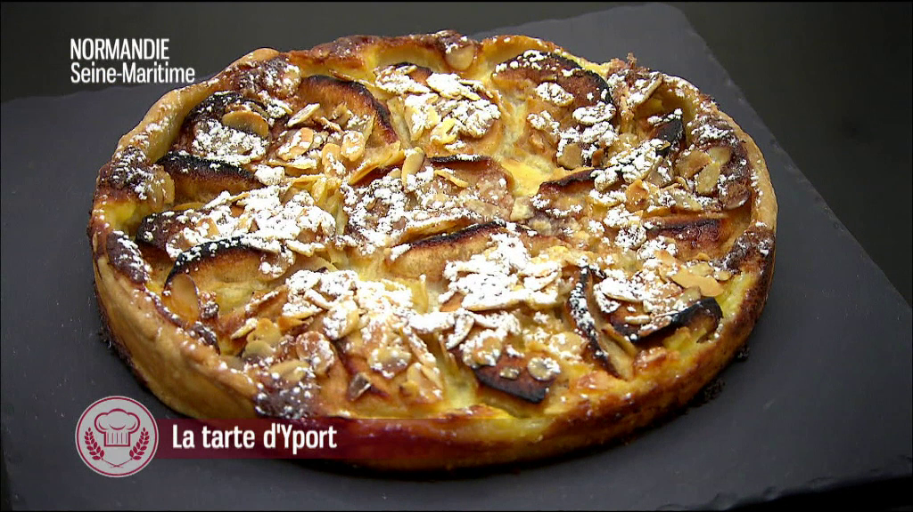

Temps de préparation : 20 minutes  
Temps de cuisson : 35 minutes

Ingrédients (pour 8 personnes) :

- une [pâte feuilletée](http://www.marmiton.org/Recettes/Recettes-Incontournables-Detail_pate-brisee-sablee-feuilletee-pizza_r_62.aspx)  
- 5 [pommes](http://www.marmiton.org/Pratique/Fruits-Et-Legumes_la-pomme_1.aspx) Granny Smith  
- 100 g de [beurre](http://www.marmiton.org/Magazine/Diaporamiam_pur-beurre-c-est-meilleur_1.aspx)  
- 100 g de farine  
- 100 g de poudre d'amande  
- 100 g de [sucre](http://www.marmiton.org/Magazine/Tendances-Gourmandes_le-gout-des-sucres_1.aspx) en poudre

**Préparation de la recette :**

Etaler au rouleau la pâte, la disposer dans le plat à tarte puis la piquer à l'aide d'une fourchette.  
  
Epépiner les pommes et les couper en gros dés.   
  
Garnir la pâte avec et disposer sur les pommes 100 g de beurre en petits morceaux.  
  
Dans une terrine, mélanger des bouts des doigts la farine tamisée, la poudre d'amande et le sucre en poudre.  
  
Le tout doit avoir l'apparence d'une grosse semoule.  
  
Recouvrir les pommes du mélange et faire cuire à four moyen pendant 35 à 40 min.   
  
Servir tiède ou chaud accompagné d'une glace [vanille](http://www.marmiton.org/Magazine/Plein-D-Epices_vanille_1.aspx).